**RUBRICA DI VALUTAZIONE DELLE UNITA’ DI APPRENDIMENTO**

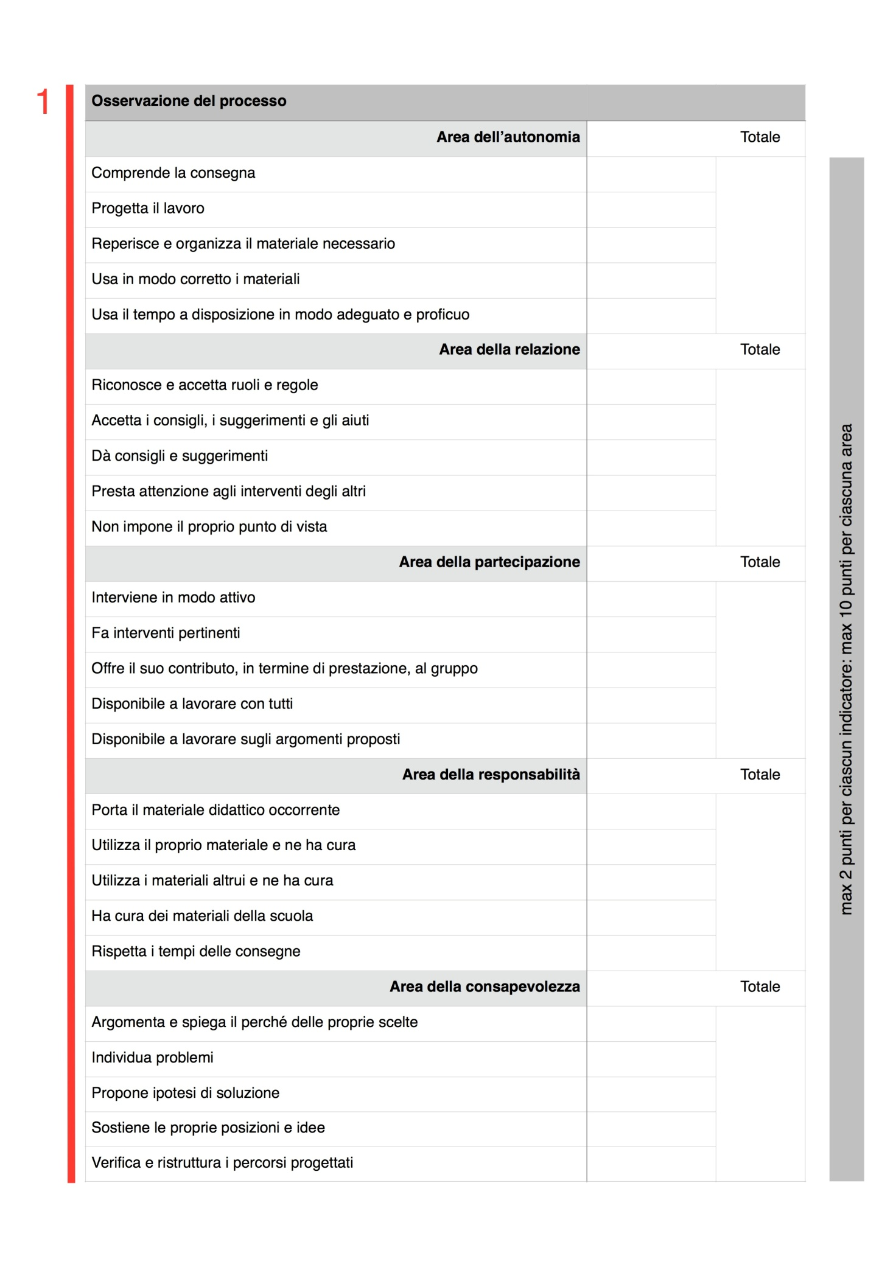

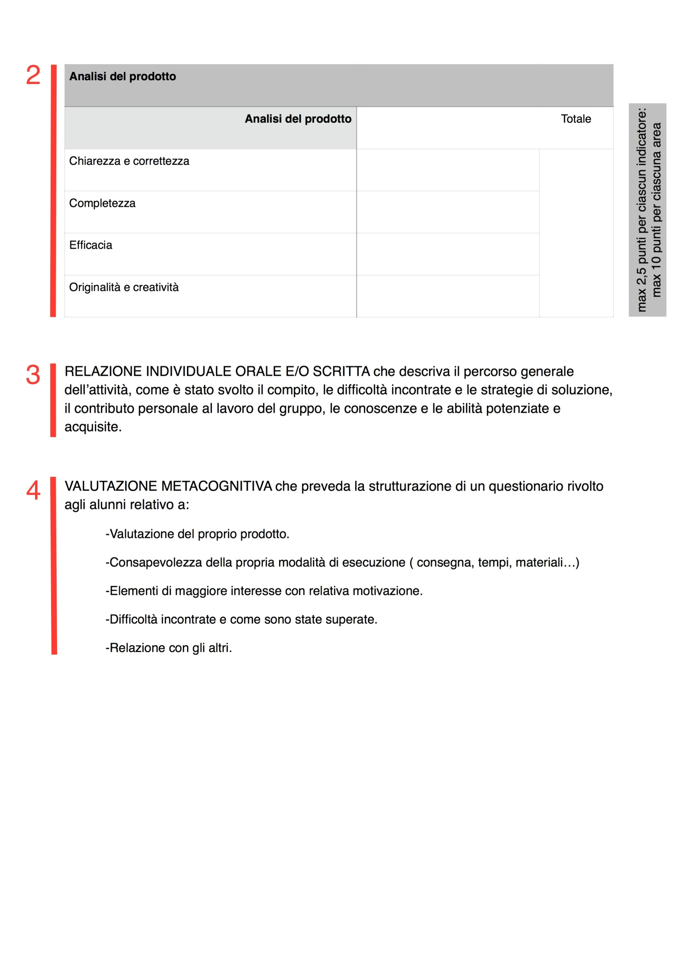

I.C.FOLIGNO 2 GRIGLIA RACCOLTA DATI PER LA VALUTAZIONE DELLE UNITA’ DI APPRENDIMENTO

|  |  |  |  |  |  |  |  |  |  |  |  |  |  |  |  |  |  |  |
| --- | --- | --- | --- | --- | --- | --- | --- | --- | --- | --- | --- | --- | --- | --- | --- | --- | --- | --- |
| **classe** | **Area dell’autonomia** | | | | | | **Area della relazione** | | | | | | **Area della partecipazione** | | | | | |
| Cognome e nome | Compr.  consegna | Proget.  lavoro | Ricerca e organizza  materiale | Uso corretto del  materiale | Uso proficuo  tempo dispon. | Totale | Accetta  ruoli e regole | Accetta  consigli e aiuti | Da’ consigli e sugg. | Attenz. a interv. altrui | Non impone suo p. di vista | Totale | Interv. in modo attivo | Interv. in modo pertin. | Offre contrib. al gruppo | Disponib. a lavorare con tutti | Disponib. a lav. su argom. proposti | Totale |
|  |  |  |  |  |  |  |  |  |  |  |  |  |  |  |  |  |  |  |
|  |  |  |  |  |  |  |  |  |  |  |  |  |  |  |  |  |  |  |
|  |  |  |  |  |  |  |  |  |  |  |  |  |  |  |  |  |  |  |
|  |  |  |  |  |  |  |  |  |  |  |  |  |  |  |  |  |  |  |
|  |  |  |  |  |  |  |  |  |  |  |  |  |  |  |  |  |  |  |
|  |  |  |  |  |  |  |  |  |  |  |  |  |  |  |  |  |  |  |
|  |  |  |  |  |  |  |  |  |  |  |  |  |  |  |  |  |  |  |
|  |  |  |  |  |  |  |  |  |  |  |  |  |  |  |  |  |  |  |
|  |  |  |  |  |  |  |  |  |  |  |  |  |  |  |  |  |  |  |
|  |  |  |  |  |  |  |  |  |  |  |  |  |  |  |  |  |  |  |
|  |  |  |  |  |  |  |  |  |  |  |  |  |  |  |  |  |  |  |
|  |  |  |  |  |  |  |  |  |  |  |  |  |  |  |  |  |  |  |
|  |  |  |  |  |  |  |  |  |  |  |  |  |  |  |  |  |  |  |
|  |  |  |  |  |  |  |  |  |  |  |  |  |  |  |  |  |  |  |
|  |  |  |  |  |  |  |  |  |  |  |  |  |  |  |  |  |  |  |
|  |  |  |  |  |  |  |  |  |  |  |  |  |  |  |  |  |  |  |
|  |  |  |  |  |  |  |  |  |  |  |  |  |  |  |  |  |  |  |
|  |  |  |  |  |  |  |  |  |  |  |  |  |  |  |  |  |  |  |
|  |  |  |  |  |  |  |  |  |  |  |  |  |  |  |  |  |  |  |
|  |  |  |  |  |  |  |  |  |  |  |  |  |  |  |  |  |  |  |
|  |  |  |  |  |  |  |  |  |  |  |  |  |  |  |  |  |  |  |
|  |  |  |  |  |  |  |  |  |  |  |  |  |  |  |  |  |  |  |
|  |  |  |  |  |  |  |  |  |  |  |  |  |  |  |  |  |  |  |
|  |  |  |  |  |  |  |  |  |  |  |  |  |  |  |  |  |  |  |
|  |  |  |  |  |  |  |  |  |  |  |  |  |  |  |  |  |  |  |

|  |  |  |  |  |  |  |  |  |  |  |  |  |  |  |  |  |  |
| --- | --- | --- | --- | --- | --- | --- | --- | --- | --- | --- | --- | --- | --- | --- | --- | --- | --- |
| **classe** | **Area della responsabilità** | | | | | | **Area della consapevolezza** | | | | | | **Analisi del prodotto** | | | | |
| Cognome e nome | Porta il materiale didattico occorrente | Usa il proprio materiale e ne ha cura | Usa e ha cura del materiale altrui | Ha cura del materiale scolastico | Rispetta tempi di consegna | Totale | Argomenta e spiega le proprie scelte | Individua problemi | Propone ipotesi di soluzione | Sostiene le sue posizioni e idee | Verifica e ristruttura percorsi progettati | Totale | Chiarez  Corret. | Compl | Efficacia | Origin.  Creat | Tot |
|  |  |  |  |  |  |  |  |  |  |  |  |  |  |  |  |  |  |
|  |  |  |  |  |  |  |  |  |  |  |  |  |  |  |  |  |  |
|  |  |  |  |  |  |  |  |  |  |  |  |  |  |  |  |  |  |
|  |  |  |  |  |  |  |  |  |  |  |  |  |  |  |  |  |  |
|  |  |  |  |  |  |  |  |  |  |  |  |  |  |  |  |  |  |
|  |  |  |  |  |  |  |  |  |  |  |  |  |  |  |  |  |  |
|  |  |  |  |  |  |  |  |  |  |  |  |  |  |  |  |  |  |
|  |  |  |  |  |  |  |  |  |  |  |  |  |  |  |  |  |  |
|  |  |  |  |  |  |  |  |  |  |  |  |  |  |  |  |  |  |
|  |  |  |  |  |  |  |  |  |  |  |  |  |  |  |  |  |  |
|  |  |  |  |  |  |  |  |  |  |  |  |  |  |  |  |  |  |
|  |  |  |  |  |  |  |  |  |  |  |  |  |  |  |  |  |  |
|  |  |  |  |  |  |  |  |  |  |  |  |  |  |  |  |  |  |
|  |  |  |  |  |  |  |  |  |  |  |  |  |  |  |  |  |  |
|  |  |  |  |  |  |  |  |  |  |  |  |  |  |  |  |  |  |
|  |  |  |  |  |  |  |  |  |  |  |  |  |  |  |  |  |  |
|  |  |  |  |  |  |  |  |  |  |  |  |  |  |  |  |  |  |
|  |  |  |  |  |  |  |  |  |  |  |  |  |  |  |  |  |  |
|  |  |  |  |  |  |  |  |  |  |  |  |  |  |  |  |  |  |
|  |  |  |  |  |  |  |  |  |  |  |  |  |  |  |  |  |  |
|  |  |  |  |  |  |  |  |  |  |  |  |  |  |  |  |  |  |
|  |  |  |  |  |  |  |  |  |  |  |  |  |  |  |  |  |  |
|  |  |  |  |  |  |  |  |  |  |  |  |  |  |  |  |  |  |
|  |  |  |  |  |  |  |  |  |  |  |  |  |  |  |  |  |  |
|  |  |  |  |  |  |  |  |  |  |  |  |  |  |  |  |  |  |

I.C. FOLIGNO 2 GRIGLIA RACCOLTA DATI PER LA VALUTAZIONE DELLE UNITA’ DI APPRENDIMENTO

GRIGLIA RIEPILOGATIVA VALUTAZIONE CERTIFICATO DELLE COMPETENZE

|  |  |  |  |  |  |  |  |  |  |  |  |  |
| --- | --- | --- | --- | --- | --- | --- | --- | --- | --- | --- | --- | --- |
| CL.  3  ALUNNI | Comunica-  zione. nella madrelingua  **1** | Comunica-zione nelle lingue straniere.  **2** | Competenza matematica e competenze di base in scienze e tecnologia.  **3** | Competenze  Digitali.  **4** | Consapavelez-  za ed espressione.  culturale  (Sto-Geo)  **5** | Imparare ad imparare**6** | Consapevolezza ed espressione.cultu-  rale  (Sto-Citt)  **7** | Consapevolezza ed espres-  sione culturale  (Arte, Motoria,Musica)  **8** | Spirito di iniziati  va e imprendi  torialità.  **9** | Imparare ad imparare  Compe-  tenze sociali. e civiche.  **10** | Compe-  tenze sociali e civiche.  (Com  portamento).  **11** | Competenze  sociali  e  civiche.  **12** |
|  |  |  |  |  |  |  |  |  |  |  |  |  |
|  |  |  |  |  |  |  |  |  |  |  |  |  |
|  |  |  |  |  |  |  |  |  |  |  |  |  |
|  |  |  |  |  |  |  |  |  |  |  |  |  |
|  |  |  |  |  |  |  |  |  |  |  |  |  |
|  |  |  |  |  |  |  |  |  |  |  |  |  |
|  |  |  |  |  |  |  |  |  |  |  |  |  |
|  |  |  |  |  |  |  |  |  |  |  |  |  |
|  |  |  |  |  |  |  |  |  |  |  |  |  |
|  |  |  |  |  |  |  |  |  |  |  |  |  |
|  |  |  |  |  |  |  |  |  |  |  |  |  |
|  |  |  |  |  |  |  |  |  |  |  |  |  |
|  |  |  |  |  |  |  |  |  |  |  |  |  |
|  |  |  |  |  |  |  |  |  |  |  |  |  |
|  |  |  |  |  |  |  |  |  |  |  |  |  |
|  |  |  |  |  |  |  |  |  |  |  |  |  |
|  |  |  |  |  |  |  |  |  |  |  |  |  |
|  |  |  |  |  |  |  |  |  |  |  |  |  |
|  |  |  |  |  |  |  |  |  |  |  |  |  |
|  |  |  |  |  |  |  |  |  |  |  |  |  |
|  |  |  |  |  |  |  |  |  |  |  |  |  |
|  |  |  |  |  |  |  |  |  |  |  |  |  |
|  |  |  |  |  |  |  |  |  |  |  |  |  |
|  |  |  |  |  |  |  |  |  |  |  |  |  |
|  |  |  |  |  |  |  |  |  |  |  |  |  |
|  |  |  |  |  |  |  |  |  |  |  |  |  |

LEGENDA

1. Italiano.
2. Lingue Straniere.
3. Matematica, Scienze, Tecnologia.
4. Trasversale.
5. Storia, Geografia.
6. Trasversale (Aree dell’Autonomia e della Consapevolezza-vedi Rubrica di valutazione UA)
7. Storia, Cittadinanza.
8. Arte, Motoria, Musica.
9. Trasversale (Aree della Relazione, della Partecipazione, della Responsabilità e Prodotto finale- vedi Rubrica di valutazione UA)
10. Trasversale (Aree della Consapevolezza, della Relazione, della Partecipazione e Prodotto finale- vedi Rubrica di valutazione UA)
11. Trasversale (Comportamento)
12. Trasversale (Cittadinanza)